4 Diminuer le gaspillage et les déchets
20 pas pour la Création
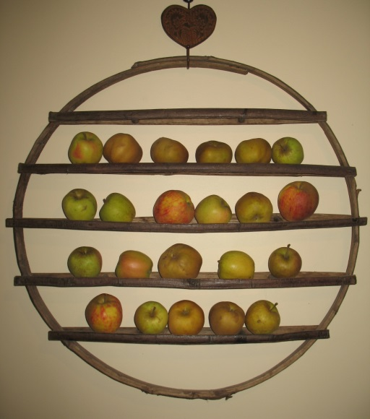
Prière
Seigneur, donne-moi de comprendre que chaque détail de ta Création me dit le tout de ton Amour. Aide-moi à ne rien laisser perdre.

Le pas :
Je fais une liste avant d’aller faire les courses, en fonction de ce que j’ai déjà et je m’en tiens à la liste une fois dans le magasin.

Information :
La production des aliments gaspillés et leurs déchets dans le monde dégagent presque autant de gaz polluants qu’un grand pays comme les USA. En Europe et en Amérique, le gaspillage est de 280 kg par an et par personne, dont 110 kg d’aliments jetés par les foyers. En France, c’est 160 euros par an et par personne d’aliments achetés qui sont jetés à la poubelle.
La production des aliments gaspillés et leurs déchets dans le monde dégagent presque autant de gaz polluants qu’un grand pays comme les USA.
Si on jette facilement des aliments, on jette facilement bien plus de choses par ailleurs : les vêtements, le matériel…
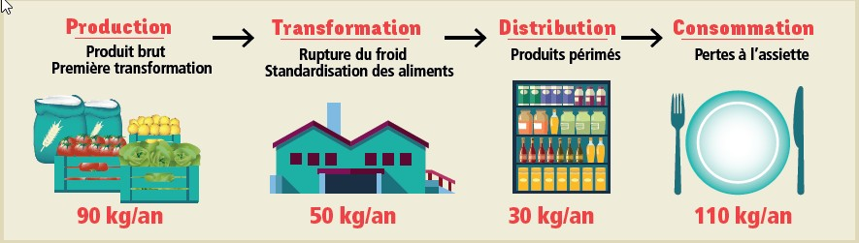

Temps spirituel
Je lis ce texte lentement, je regarde l’attitude de Jésus qui juste après le miracle de la multiplication des pains et des poissons, prend soin de ramasser le surplus. Je demande lui demande la grâce de penser, moi aussi à ce qui « rien ne se perde ».
Jn 6, 8-13
Un de ses disciples, André, le frère de Simon-Pierre, lui dit :
« Il y a là un jeune garçon qui a cinq pains d’orge et deux poissons, mais qu’est-ce que cela pour tant de monde ! » Jésus prit les pains et, après avoir rendu grâce, il les distribua aux convives ; il leur donna aussi du poisson Jésus dit : « Faites asseoir les gens. » Il y avait beaucoup d’herbe à cet endroit. Ils s’assirent donc, au nombre d’environ cinq mille hommes. Alors, autant qu’ils en voulaient.
Quand ils eurent mangé à leur faim, il dit à ses disciples : « Rassemblez les morceaux en surplus, pour que rien ne se perde. » Ils les rassemblèrent, et ils remplirent douze paniers avec les morceaux des cinq pains d’orge, restés en surplus pour ceux qui prenaient cette nourriture.

Extrait de Laudato si à méditer
«Accuser l’augmentation de la population et non le consumérisme extrême et sélectif de certains est une façon de ne pas affronter les problèmes. On prétend légitimer ainsi le modèle de distribution actuel où une minorité se croit le droit de consommer dans une proportion qu’il serait impossible de généraliser, parce que la planète ne pourrait même pas contenir les déchets d’une telle consommation. En outre, nous savons qu’on gaspille approximativement un tiers des aliments qui sont produits, et « que lorsque l’on jette de la nourriture, c’est comme si l’on volait la nourriture à la table du pauvre ».LS 50

